**软件需求规格说明(SRS) -人才招聘管理系统**

# 1 范围

## 1.1 标识

- 系统名称：人才招聘管理系统

- 版本号：2.0

- 缩略语：HRMS

- 发行号：2025-06

## 1.2 系统概述

本系统旨在提供一个高效、便捷的人才招聘管理平台，支持招聘信息发布与查询、简历投递、审核流程管理、成绩录入及公示等功能。系统用户包括应聘者、人力资源部门、各部门负责人及管理人员。系统采用B/S架构，支持多终端访问。

## 1.3 文档概述

本文档描述了人才招聘管理系统的功能需求、性能需求、接口需求及其他非功能性需求，是系统设计与开发的基础。本文档整合了原始需求文档和Volere模板补充内容。

## 1.4 基线

本SRS文档基于《人才招聘管理系统需求分析报告》和《人才招聘系统SRS补充内容(参考Volere)》编写，需求基线为2025年3月版本。

# 2 引用文件

·《人才招聘管理系统需求分析报告》

·《人才招聘系统SRS补充内容(参考Volere)》

·《接口需求规格说明(IRS)》

·GDPR通用数据保护条例

·ISO 27001信息安全标准

# 3 需求

## 3.1 所需的状态和方式

系统需支持以下状态：

1.空闲状态：系统未进行任何操作。

2.运行状态：用户登录后，系统处于正常工作状态。

3.维护状态：管理员进行系统维护或数据备份时启用。

4.紧急状态：系统检测到安全威胁或数据泄露风险时自动进入该状态。

## 3.2 需求概述

### 3.2.1 目标

当前人才招聘管理主要依赖传统线下流程或基础线上系统，存在效率低下、信息不透明、安全性不足、移动端支持弱、数据分析缺失等诸多问题。

人才招聘管理系统通过数字化手段优化招聘全流程，包括：

（1）**流程自动化**：简历筛选、成绩自动计算、通知批量发送。

（2）**多角色协同**：HR、部门负责人、总经理分级审核，数据实时同步。

（3）**透明化反馈**：应聘者可实时查看审核状态（如“初筛通过”“笔试通知”）。

（4）**安全合规**：用户数据加密（SHA-256）、权限分级（RBAC），符合GDPR标准。

（5）**多终端适配**：支持PC、移动端（响应式设计），提升用户体验。

系统作用范围覆盖用户范围、功能范围及数据范围。具体用户范围包括应聘者、HR、部门负责人、总经理、系统管理员；功能范围包括招聘信息发布、简历投递、多级审核、成绩管理、公示通知；数据范围包括用户信息、招聘岗位、简历、笔试/面试成绩、通知记录。

系统主要功能：

|  |  |
| --- | --- |
| 模块 | 功能说明 |
| 注册登录 | 支持邮箱/手机注册，多因素认证（如短信验证码）。 |
| 招聘信息管理 | HR发布/修改岗位信息（部门、人数、薪资等），支持定时上线。 |
| 简历管理 | 应聘者在线填写简历（含附件上传），HR可筛选、批量导出。 |
| 成绩管理 | 录入笔试/面试成绩，自动计算加权总分，生成排名。 |
| 公示通知 | 按阶段发布通知（初筛、笔试、录用），支持邮件/SMS提醒。 |
| 系统管理 | 权限分配（如HR仅能管理本部门岗位）、操作日志审计、数据备份。 |

核心处理流程主要涉及招聘流程、协同审核流程和数据流转流程。

（1）招聘流程：

（2）协同审核流程：（每环境状态实时更新）

（3）数据流转流程：

关键数据流（数据流程）包括招聘信息流、简历流和成绩流三个主要组成部分：

（1）招聘信息流：

（2）简历流：

（3）成绩流：

### 3.2.2 运行环境

1.硬件环境：

·服务器：8GB内存，500GB硬盘，支持负载均衡。

·客户端：PC或移动设备（支持响应式设计）。

2.支持环境：

·操作系统：Windows Server/Linux。

·数据库：MySQL 8.0，支持主从复制。

·运行环境：Java 11+，Spring Boot 2.7+。

### 3.2.3 用户的特点

1. 个人用户（求职者）：

·角色：普通用户；

·技术经验：新用户/旧用户；

·关键需求：界面友好、简历一键投递、实时通知；

2. 企业用户（HR/招聘经理）：

·角色：能够熟练使用系统；

·关键需求：批量处理简历、高级搜索过滤器、多维度数据分析；

3. 管理员：

·角色：系统维护与审核；

·技术经验：开发/维护技术人员；

·关键需求：数据监控、权限分级管理、系统日志审计；

### 3.2.4 关键点

1. 关键功能

（1）用户注册与登录：实现用户注册、登录及权限管理；

（2）招聘信息管理：支持管理员发布、修改和查询招聘信息，包括职位名称、部门、人数、薪资等；

（3）简历投递与审核：求职者在线填写并提交简历，管理员审核简历状态（通过/未通过）；

（4）成绩管理：管理员录入笔试和面试成绩，并设置最终录取状态；

（5）通知公示：管理员发布笔试、面试和录取通知，求职者可查询结果；

（6）数据统计与查询：快速响应统计和查询需求，如招聘信息、简历状态、成绩等；

2.关键算法

（1）简历筛选算法：根据职位要求自动筛选符合条件的简历，如学历、工作经验等；

（2）成绩计算算法：综合笔试和面试成绩，计算加权总分，辅助录取决策；

（3）权限验证算法：基于用户角色（管理员、求职者）控制功能访问权限；

（4）数据加密算法：对用户密码等敏感信息进行加密存储（如MD5或SHA）；

3. 关键技术

（1）数据库设计：合理设计关系型数据库表（MySQL），确保数据一致性和完整性。

（2）前端技术：使用HTML、CSS、JavaScript及框架（如React/Vue）实现响应式界面。

（3）后端技术：采用Java（Spring Boot处理业务逻辑和API接口。

（4）数据安全：通过HTTPS传输数据，防止SQL注入和XSS攻击。

（5）性能优化：使用缓存（如Redis）减少数据库压力，确保快速响应。

（6）文件上传：支持简历照片上传，限制文件类型和大小，确保安全存储。

### 3.2.5 约束条件

1.开发周期：6个月。

2.预算限制：50万元（含安全认证费用）。

3.合规要求：需通过GDPR和ISO 27001认证。

## 3.3 需求规格

### 3.3.1 软件系统总体功能结构

1.对象结构（核心实体）

|  |  |
| --- | --- |
| 对象 | 属性/行为 |
| 应聘者 | - 属性：ID、姓名、简历、联系方式、状态（初选/笔试/面试/录用）。  - 行为：注册、投递简历、查看通知。 |
| 人力资源部 | - 属性：审批权限、招聘需求列表。  - 行为：发布招聘、筛选简历、发起笔试/面试、生成审批单。 |
| 各部门 | - 属性：部门ID、岗位需求。 - 行为：提交人力申请、参与面试评分。 |
| 总经理 | - 属性：最终审批权限。 - 行为：审核录用名单，签发最终审批单。 |
| 审批单 | - 属性：审批类型（初选/笔试/面试/录用）、状态（待审批/通过/驳回）。 |
| 通知公告 | - 属性：类型（笔试/面试/录用）、发布时间、内容。  - 行为：自动推送。 |

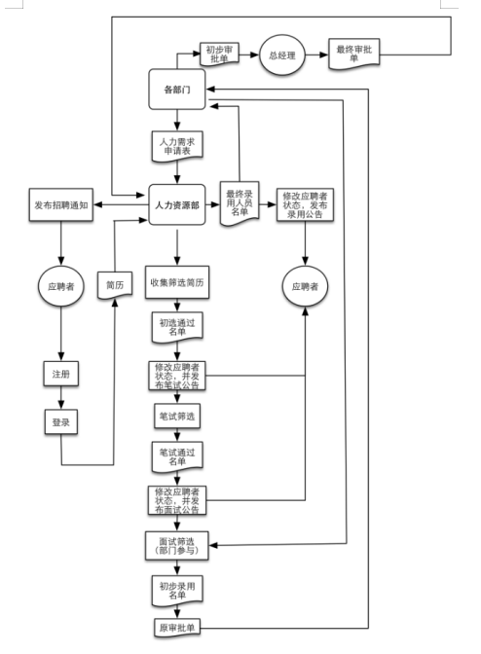

系统分为以下模块：

1. 注册登录模块；2. 招聘信息管理模块；3. 简历管理模块；4. 笔试/面试管理模块；5. 审批流程管理；6. 通知与公告

### 3.3.2 子系统功能结构

可以将软件系统划分为应聘者、企业、客服管理3个子系统：

1.应聘者子系统（用户端）：面向求职者，支持信息查询、简历投递、结果查看。

核心功能模块：

|  |  |
| --- | --- |
| 模块 | 功能说明 |
| 用户注册/登录 | 支持邮箱/手机号注册，密码加密存储，多设备登录验证。 |
| 个人信息管理 | 填写基本信息（姓名、联系方式等），支持修改和保存。 |
| 简历管理 | 创建在线简历（文本填写+附件上传），支持PDF/Word格式，可多次编辑。 |
| 职位查询与申请 | 按部门/薪资/地点筛选岗位，一键投递简历，实时显示“已投递”状态。 |
| 申请进度查询 | 可视化展示当前状态（如“初筛中”“笔试通知”），支持消息推送。 |

核心对象：

（1）应聘者：属性包括用户ID、简历ID、申请记录；行为包括注册、投递、查询进度。

（2）简历：属性包括教育背景、工作经历、附件；行为包括提交、更新。

（3）申请记录：属性包括职位ID、当前状态（如“待审核”）、时间戳。

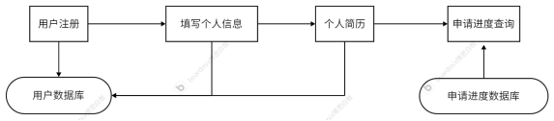

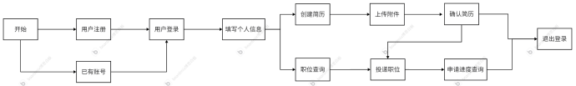

2.企业子系统：面向管理员，支持信息维护、审核、数据分析。

核心功能模块：

|  |  |
| --- | --- |
| 模块 | 功能说明 |
| 企业信息维护 | 维护公司基本信息（名称、LOGO、介绍），支持多部门管理。 |
| 招聘信息管理 | 发布/修改岗位（职位描述、薪资范围、截止时间），支持批量导入。 |
| 人才（简历）库 | 查看所有投递的简历，支持关键词筛选、导出Excel，标记“已读/待处理”。 |
| 招聘状态跟踪 | 实时监控各岗位的申请量、筛选进度（如“初筛完成率”），生成统计报表。 |
| 咨询与反馈 | 处理应聘者的留言咨询，支持分类（如“薪资疑问”“流程咨询”）和优先级标记。 |

核心对象：

（1）企业用户：属性包括企业ID、部门权限；行为包括发布岗位、审核简历。

（2）招聘信息：属性包括职位名称、需求人数、发布时间；行为包括上线/下线。

（3）简历库：属性包括简历来源（如“主动投递”“人才库”）、处理状态。

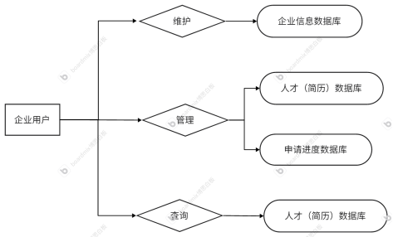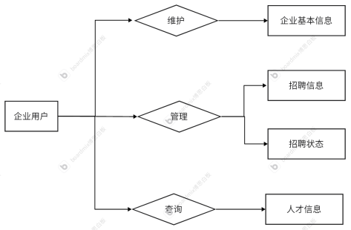

3.客服管理子系统：提供后台支持及服务。

核心功能模块：

|  |  |
| --- | --- |
| 模块 | 功能说明 |
| 用户信息审核 | 审核应聘者注册信息（如身份证真实性），处理异常账号（如冻结/解冻）。 |
| 企业资质管理 | 验证企业营业执照、招聘权限，限制违规企业发布岗位。 |
| 留言与工单处理 | 分类处理用户/企业的留言（如“技术问题”“投诉”），分配客服跟进并记录解决状态。 |
| 数据监控 | 查看系统关键指标（如日活用户、投诉率），生成运营报告。 |

核心对象：

（1）客服管理员：属性包括权限等级（如“普通客服”“超级管理员”）；行为包括审核、派发工单。

（2）留言工单：属性包括工单类型、紧急程度、处理人；行为包括分配、关闭。

（3）审核记录：属性包括审核结果（通过/驳回）、操作时间。

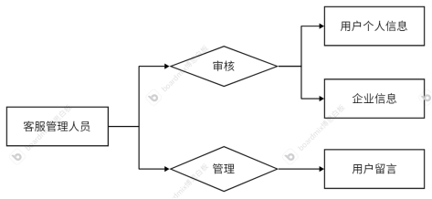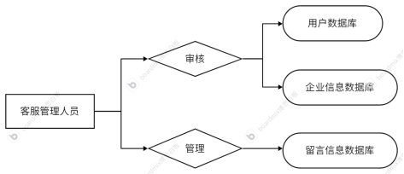

### 3.3.3 描述约定

1. 数据元素编号约定：数据元素采用“DI + 四位数字”的编号方式，如DI0001代表招聘编号，编号唯一确定每个数据元素，方便在系统中进行识别、管理和引用，在数据字典的编写以及系统各模块涉及数据元素的操作中，都依据此编号进行。

2.数据类型表示约定

（1）整数类型：以“int”表示，如招聘编号（DI0001）、招聘人数（DI0003）等数据元素，用于存储整数值，长度设定为4;

（2）字符串类型：使用“Varchar”表示可变长度字符串，“Text”表示长文本类型。例如职位名称（DI0002）用Varchar(50)，教育背景（DI0027）用Text，前者有明确长度限制，后者适用于较长文本存储。

（3）货币类型：“Money”表示货币类型，如承诺月薪（DI0004），长度为8，小数位数为2，用于精确表示货币金额。

（4）日期时间类型：“DateTime”表示日期和时间，如出生日期（DI0019）、考试时间（DI0033）等，长度为8，按照“yyyy - mm - dd”或“yyyy - mm - dd hh:mm”格式存储和显示。

3. 数据存储容量及时间约定：数据存储容量以KB为度量单位，如用户信息表（DB0001）容量为6175KB，部门信息表（DB0002）为1KB等。保存时间也有明确规定，用户信息表保留100年，招聘信息表保留1年，为数据的存储和管理提供了时间维度的规划。

4. 数据结构组成约定：数据结构由相关数据元素组合而成，采用“+”连接各数据元素的方式表示组成结构。如用户基本信息（DS0001）由DI0008 + DI0009 + DI0010 + DI0011 + DI0012组成，明确了数据结构的构成成分。

5. 数据流编号及组成约定：数据流以“DF + 四位数字”编号，如DF0001代表招聘信息。其组成通过列举包含的数据元素来定义，招聘信息（DF0001）由职位名称（DI0002）、部门名称（DI0007）等多个数据元素组成，清晰界定了数据流的内容。

6. 处理逻辑编号约定：处理逻辑采用“P + 四位数字”编号，如P001代表用户注册信息检查，各处理逻辑依据编号明确其功能和在系统流程中的位置，便于系统开发和维护过程中的理解与操作。

7. 外部项编号约定：外部项以“E + 四位数字”编号，如E0001代表应聘者，用于标识与系统交互的外部实体，在系统的数据流程和功能实现中，明确了外部实体的作用和与系统的关系。

## 3.4 CSCI能力需求

### 3.4.1 用户管理

1.输入：用户名、密码、邮箱、手机号。

2.处理：验证用户信息，分配权限，支持多因素认证。

3.输出：登录成功或失败提示，登录日志记录。

### 3.4.2 招聘信息发布

1.输入：职位名称、部门、招聘人数、月薪、工作地点。

2.处理：存储信息并发布至前台，支持定时发布。

3.输出：招聘信息列表，支持导出为Excel。

### 3.4.3 简历审核

1.输入：简历文件、个人信息、AI筛选参数。

2.处理：自动筛选（AI支持）或人工审核，支持批量操作。

3.输出：审核状态（通过/未通过），审核意见。

## 3.5 CSCI外部接口需求

### 3.5.1 用户接口

1.Web界面：支持Chrome、Firefox等主流浏览器，响应式设计。

2.移动端接口：提供iOS和Android原生应用。

### 3.5.2 硬件接口

服务器需支持HTTP/HTTPS协议，支持负载均衡。

### 3.5.3 软件接口

1.数据库接口：MySQL JDBC驱动，支持连接池。

2.第三方接口：集成短信服务（如阿里云短信）、邮件服务（如SMTP）。

### 3.5.4 通信接口

使用RESTful API进行前后端交互，支持WebSocket实时通知。

## 3.6 CSCI内部接口需求

1.简历管理模块与成绩管理模块通过内部API交互数据。

2.招聘信息模块与公示模块共享数据缓存。

## 3.7 CSCI内部数据需求

1.用户信息表、招聘信息表、简历信息表等需满足数据库设计规范（见附录数据字典）。

2.数据归档策略：简历数据保留3年，日志数据保留1年。

## 3.8 适应性需求

1.系统需支持多语言（中英文）切换。

2.支持高并发访问（≥1000并发用户）。

## 3.9 保密性需求

1. 用户数据加密存储（符合GDPR标准）：

·密码使用SHA-256加盐加密。

·敏感信息（如身份证号）加密存储。

2. 企业招聘信息仅对认证用户可见。

3. 支持基于角色的访问控制（RBAC）。

## 3.10 易用性需求

1. 界面支持中英文切换，适配移动端。

2. 新手用户可在5分钟内完成简历上传。

3. 提供操作指引和在线帮助。

## 3.11 软件质量因素

1. 可靠性：

·系统全年可用性≥99.9%。

·数据丢失率<0.1%。

2. 可维护性：

·支持热更新，无需停机维护。

·提供完整的系统日志和监控接口。

3. 性能：

·页面响应时间≤3秒。

·支持1000并发用户。

## 3.12 设计和实现约束

1.开发语言：Java + Spring Boot。

2.数据库：MySQL 8.0，支持主从复制。

3.前端框架：Vue.js 3.0（Web端），React Native（移动端）。

4.安全要求：通过ISO 27001认证。

## 3.13 需求的优先次序和关键程度

1. 高优先级：

·用户注册/登录、简历投递功能。

·数据加密、权限控制。

2. 中优先级：

·移动端适配、多语言支持。

3. 低优先级：

·数据分析报表。

# 4 合格性规定

## 4.1 测试方法

1.功能测试：

·模拟1000并发用户验证响应时间。

·覆盖所有用户角色的操作场景。

2.安全测试：

·第三方渗透测试，修复所有高危漏洞。

·数据加密合规性测试（GDPR）。

3.性能测试：

·负载测试：支持峰值流量（如招聘季）。

## 4.2 审查

1.代码审查：采用SonarQube静态分析。

2.文档审查：确保需求可追踪性。

# 5 需求可追踪性

1.系统需求可追踪至《需求分析报告》中的功能列表。

2.每个需求项标注来源（原始需求/Volere补充）。

# 6 尚未解决的问题

## 6.1 风险分析（Volere风险管理内容）

1.数据泄露风险：

·应对措施：定期安全审计，数据访问日志监控。

2.用户接受度风险：

·应对措施：上线前开展Beta测试收集反馈。

## 6.2 待定事项

·多终端适配（如移动端优化）需进一步讨论。

·AI简历筛选算法的准确率验证。

# 7 注解

·术语表：

·CSCI：计算机软件配置项。

·IRS：接口需求规格说明。

·GDPR：通用数据保护条例。

# 附录

1. 数据字典（见《报告.doc》第6章）。

2. 系统界面原型（见《报告.doc》第10章）。

3. 用户操作手册（含视频教程）。

4. 培训计划：线上直播+答疑。

备注：本文档整合了原始需求文档和Volere补充内容，确保需求完整性和可实施性。